**Młodzieżowy   
Ośrodek   
Socjoterapii   
im. Janusza Korczaka   
w Zgorzelcu**

**Historia MISIA –**

**„Nie bij mnie – kochaj mnie”**

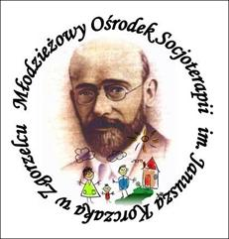

Wychowankowie Młodzieżowego Ośrodka Socjoterapii im. Janusza Korczaka w Zgorzelcu pod nadzorem wychowawcy od pięciu lat organizują akcję w mieście, od czterech lat wspiera nas partner jakim jest Powiatowe Centrum Pomocy Rodzinie a w ostatnim roku dołączyła Szkoła Podstawowa nr 2 w Zgorzelcu. Głównym organizatorem powyższej akcji jest Fundacja Wielkiej Orkiestry Świątecznej Pomocy.   
Tworząc “Akcję MIŚ” Fundacja chciała zwrócić uwagę na problem przemocy wobec dzieci.   
  
Wychowankowie wybierają jeden dowolny dzień. Tego dnia wychodzą do miasta z symbolicznie zabandażowanymi misiami i z ulotkami. Starają się zwrócić uwagę przechodniów na bezbronne pluszaki  
 i z ukrycia obserwują reakcję społeczeństwa. Przechodnie decydowali się na rozmowy z młodzieżą, robili sobie symboliczne zdjęcia z misiami pokazując w ten sposób popieranie akcji.   
  
Poniżej kilka zdań, które młodzież starała się przekazać mijającym nas ludziom.

Nie bądź obojętny wobec przemocy zwłaszcza w stosunku do dzieci, które same nie potrafią się bronić. Jeżeli jesteś ofiarą przemocy, bądź świadkiem zdarzenia, lub podejrzewasz, że ktoś może być bity czy dręczony psychicznie - ZAREAGUJ! Słyszysz krzyki, płacz dziecka, czasami rozpaczliwe błagania "proszę nie"... często w naszym otoczeniu rozgrywa się dramat a my.... a my nie reagujemy, udajemy że nie słyszymy...

Zadzwoń pod bezpłatną Niebieską linię - Ogólnopolskie Pogotowie dla Ofiar Przemocy w Rodzinie - telefon: 801 889 880.

Zadzwoń na Dziecięcy Telefon Zaufania Rzecznika Praw Dziecka 0 800 12 12 12 (numer bezpłatny).

Fundacja Dzieci Niczyje prowadzi Telefon Zaufania dla Dzieci i Młodzieży a także skrzynkę kontaktową - numer telefonu 116 111, możliwość napisania wiadomości – strona [http://www.116111.pl/napisz](http://www.116111.pl/napisz?fbclid=IwAR2-xn6n5-AmNlryd_e8-pky0CpvQW55UMmPzH1nzQkzhzhgpmXufCc8HIA)

Do dyspozycji wszystkich jest również numer 112, na który możecie dzwonić, żeby uzyskać pomoc w nagłych przypadkach.

Wielu z naszych rozmówców opowiadało o swoich własnych przeżyciach o tym co dzieje się w ich otoczeniu...a więc problem jest. Nie bójmy się, reagujmy na przemoc i krzywdę. Dzieci są bezbronne, nie mogą nic powiedzieć, nie mogą się obronić...

Więcej informacji o tym, jak reagować na przemoc dzieci można znaleźć na stronie kampanii prowadzonej przez Rzecznika Praw Dziecka - "Reaguj. Masz Prawo":

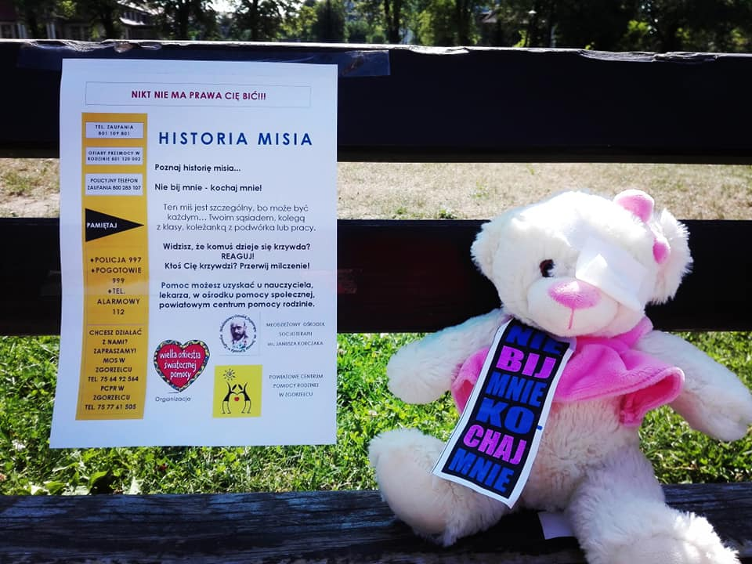 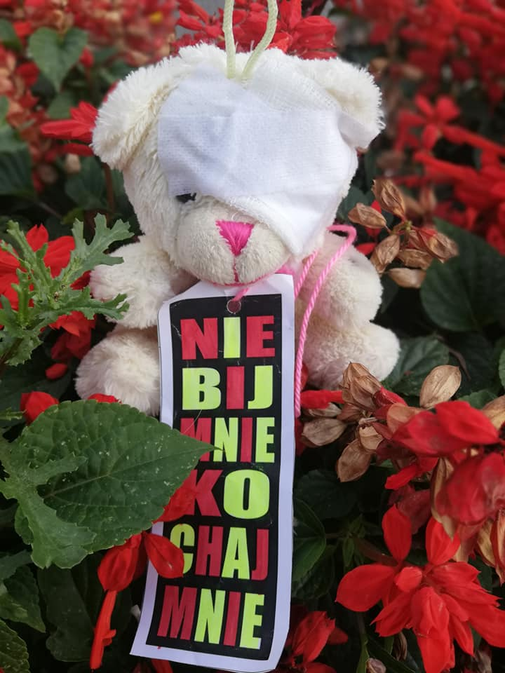 

**Jak to zrobić?**

|  |  |  |  |
| --- | --- | --- | --- |
| **Lp.** | **Konkretna czynność** | **Minimalna ilość osób** | **Materiały** |
| 1. | Zebranie grupy chętnych osób | 8 osób to minimum. Im więcej osób weźmie udział, tym więcej punktów można zrobić na terenie miasta. Maksymalna liczba 20 osób. Misie mogą także siedzieć same np. na przystankach, w biurach, urzędach… |  |
| 2. | Ustalenie terminu akcji  Termin może ustalić wychowawca ale zdecydowanie lepiej, gdy wszyscy chętni usiądą i wybiorą datę. To może być data przypadkowa. Może być także bardziej wymowna np. Dzień dziecka czy czas kiedy odbywa się Kampania 19 dni | Wszyscy chętni | Kalendarz |
| 3. | Zbiórka maskotek  Ogłoszenie o zbiórce maskotek. Tu super sprawdza się rola partnera – w naszym przypadku PCPR, który zamieszczał informację na portalu społecznościowym o zbiórce pluszaków. | Partner projektu | Ogłoszenie, miejsce na składowanie maskotek |
| 4. | Przygotowanie fiszek do powieszenia miśkom na szyi.  Gotowe kolorowe wzory są dostępne na stronie [www.wosp.org.pl](http://www.wosp.org.pl) w zakładce historia misia. Ze względu na większe zaangażowanie i chęć wzbudzenia ciekawości u dzieci i młodzieży – polecam  z tej samej strony pobrać wzory do samodzielnego kolorowania. | Wszyscy uczestnicy | Gotowe fiszki – wzory do druku, kartki, kredki, mazaki, markery, zakreślacze. |
| 5. | Przygotowanie plastrów oraz bandaży. | Wszyscy uczestnicy | Bandaże, plastry, gaza, waciki, nożyczki. Barwnik spożywczy czerwony (imitacja krwi – ale bez przesady). |
| 6. | Przeprowadzenie zajęć dotyczących przemocy. | Wszyscy uczestnicy | Scenariusz przygotowany przez osobę prowadzącą akcję. Ważne żeby pojawił się problem przemocy, mogą to być odgrywane scenki dramowe, warsztaty plastyczne, pogadanka, film z omówieniem itp… |
| 7. | Wytłumaczenie na czym akcja polega.  Przestrzeżenie przed różnymi ludźmi, z którymi młodzież może się spotkać. Zaznaczenie jak reagować na sytuacje trudne. Absolutne przestrzeganie zasady, nie wolno być samemu – podczas całego wydarzenia młodzież ma być w grupkach 2 – 3 osobowych.  Każdy patrol musi posiadać telefon komórkowy i być w stałym kontakcie z organizatorem (nauczycielem, wychowawcą). Wychowawca przemieszcza się między punktami kontrolując sytuację oraz robić zdjęcia. | Zebranie wszystkich uczestników | Telefon komórkowy, ważne numery telefonów, długopis, aparat. |
| 8. | Przygotowanie ulotek | Partner projektu PCPR | Loga placówek, papier |
| 9. | Przygotowanie miśków do wyjścia  To czas kiedy misiom bandażujemy łapki albo zaklejamy oczko czy uszko. Symbolizuje to odniesione obrażenia podczas stosowania przemocy. Po tej czynności zakładamy fiszki pluszakom na szyję. Dzielimy się na patrole i wychodzimy na ulice miasta. Zabieramy ze sobą ulotki o kampanii. | Wszyscy | Maskotki, przygotowane fiszki, wstążka lub nitka, nożyczki, ulotki, bandaże, plastry. |

**PLANY AWARYJNE DO ZABEZPIECZENIA**:

Trzeba pomyśleć co w razie niepogody. Ułożyć ewentualnie tak plan, aby punkty mieściły się blisko zadaszeń lub budynków, galerii czy sklepów.

Zabezpieczyć oprócz koordynatora innych opiekunów dla zwiększenia bezpieczeństwa wolontariuszy a także na wypadek choroby czy innego zdarzenia losowego.

**UWAGI**:

Ważne jest aby dobrze zaplanować pracę i podział obowiązków. Zaczynamy około 1,5 miesiąca szybciej aby ze wszystkim zdążyć na czas. Każdy fajny pomysł jest dozwolony do wykorzystania. My np. malowaliśmy napisy na chodnikach w nocy. Warto przy tym pamiętać, aby mieć zgody od rodziców na takie działanie oraz dyrektora placówki oraz władz miasta i powiatu na zamieszczenie malunków na chodnikach. Trzeba także zawiadomić służby porządkowe o planowanej akcji. W naszym przypadku stroną organizacyjną – powiadamianiem odpowiednich służb oraz uzyskaniem pozwoleń władz zajął się partner PCPR, co pozwoliło nam na bezpośrednią pracę z dziećmi.